Ташкентский филиал
Национального исследовательского ядерного университета МИФИ

Кафедра естественно-научных дисциплин

ЛАБОРАТОРНАЯ РАБОТА №1

по дисциплине
«Численные методы и компьютерный практикум»

Тема:
«Численные методы решения нелинейных уравнений»

Выполнил
студент группы Б24-Т04
Захарченко Степан Дмитриевич

Проверил:
Егамбердиев Бехзод Бахтиярович

Ташкент – 2026
Численные методы решения нелинейных уравнений

Цель работы:
- изучить основные методы численного решения нелинейных алгебраических уравнений;
- освоить методы бисекции, простых итераций, Ньютона-Рафсона и секущих;
- исследовать скорость сходимости различных методов;
- выполнить анализ погрешности численных методов решения;
- приобрести навыки программной реализации алгоритмов.

План работы:
- Изучение численных методов решения.
- Реализация алгоритмов на языке программирования python.
- Вычисление решения уравнения с помощью реализованных методов
- Анализ полученных решений

Теоретические сведения
Метод бисекции
В основе метода бисекции лежит теорема Больцано-Коши о существовании нуля функции:
«Пусть функция $f\left(x\right)$ непрерывна на отрезке $a,b$, также на концах отрезка функция принимает разные знаки, то есть $f\left(a\right)⋅f\left(b\right)<0$, тогда сушествует хотя бы одна такая точка $c∈\left[a,b\right]$, что $f\left(c\right)=0$»
Идея метода бисекции состоит в том, что отрезок, содержащий корень, последовательно делится пополам. На каждом шаге выбирается та половина отрезка, на концах которой йункция имеет разные знаки.

Метод простых итераций
Метод простых итераций применяется к уравнению $f\left(x\right)=0$. Последнее уравнение сводится к виду $x=ϕ\left(x\right)$, где $ϕ\left(x\right)$ – некоторая итерационная функция. После этого строится некоторая последовательность приближений $x_{n+1}=ϕ\left(x_{n}\right)$. Если последовательность $x_{n}$ сходится, то её предел есть решение уравнения.
Теорема о сходимости метода простых итераций:
«Пусть функция $ϕ\left(x\right)$ отображает отрезок $a,b$ в себя и пусть существует число $q$, такое что $\left|φ'\left(x\right)\right|≤q<1$ для всех $x∈\left[a.b\right]$, тогда уравнение $x=φ\left(x\right)$ имеет на отрезке $a,b$ единственное решение $x^{*}$, а последовательность
$x_{n+1}=φ\left(x_{n}\right)$ сходится к этому решению при любом начальном приближении $x_{0}∈\left[a,b\right]$»

Метод Ньютона-Рафсона
Метод Ньютона-Рафсона также называется методом касательных. Формула метода Ньютона-Рафсона:
$$x_{n+1}=x_{n}-\frac{f\left(x_{n}\right)}{f'\left(x_{n}\right)}$$
Условие сходимости:
«Метод касательных обычно быстро сходится, если начальное приближение выбрано достаточно ближе к корню. Пусть функция $f\left(x\right)$ имеет непрерывные первую и вторую производные в окрестности корня $x^{*}$. Также необходимо, чтобы $f'\left(x^{*}\right)≠0$. Если начальное приближение $x_{0}$ достаточно близко к $x^{*}$, то метод Ньютона-Рафсона сходится к корню.»

Метод секущих
Метод секущих похож на метод касательных, но не требует вычисления производной.
Формула метода секущих:
$$x_{n+1}=\frac{x_{n-1}*f\left(x_{n}\right)-x_{n}*f\left(x_{n-1}\right)}{f\left(x_{n}\right)-f\left(x_{n-1}\right)}$$

Геометрический смысл метода секущих:
На каждой итерации через две точки графика функции $(x_{n-1},f\left(x_{n-1}\right)$
и $\left(x_{n},f\left(x_{n}\right)\right)$ проводится прямая. Эта прямая называется секущей. Точка пересечения секущей с осью $Ox$ принимается за новое приближение к корню.»

Постановка задачи
Данная функция: $f\left(x\right)=x^{3}+x-1$
Данный отрезок $\left[a,b\right]$: $\left[0,1\right]$
Начальное приближение $x_{0}$ для метода касательных: $0,7$
Начальные приближения $x_{0}$ и $x_{1}$ для метода секущих: 0; 1
Рекомендуемое преобразование для метода простых итераций: $x=1-x^{3}$

Ход выполнения работы
- Метод бисекции
Для начала нужно проверить, подходит ли данный отрезок:
$$f\left(0\right)*f\left(1\right)=\left(0^{3}+0-1\right)*\left(1^{3}+1-1\right)=\left(-1\right)*1=-1<0$$
Отрезок и функция удовлетворяют теореме Больцано-Коши, поэтому для этого отрезка применим метод бисекции. Алгоритм был реализован на языке python(код программы будет представлен в заключении в репозитории GitHub)
- Метод простых итераций
Анализируя рекомендуемое преобразование для метода простых итераций, было выявлено, что при такой функции метод не сходится. Поэтому пришлось преобразовать уравнение к виду: $x=\sqrt[3]{1-x}$

Методы Ньютона-Рафсона и секущих реализованы по рекомендуемым начальным приближениям.
Результаты вычислений
Для наглядности вычислений были составлены следующие графики:
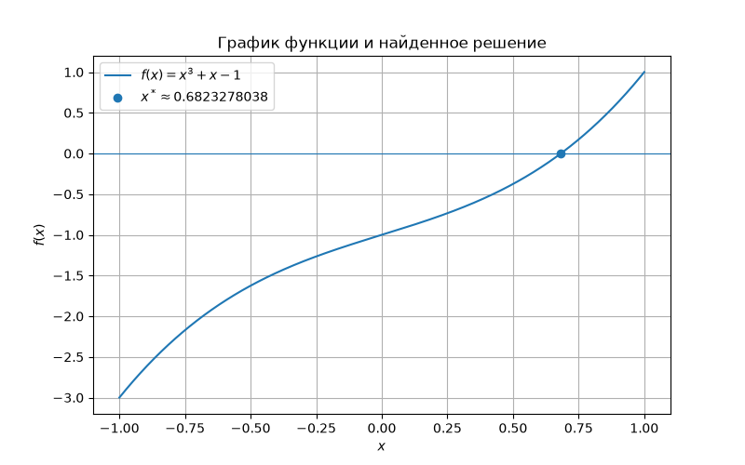
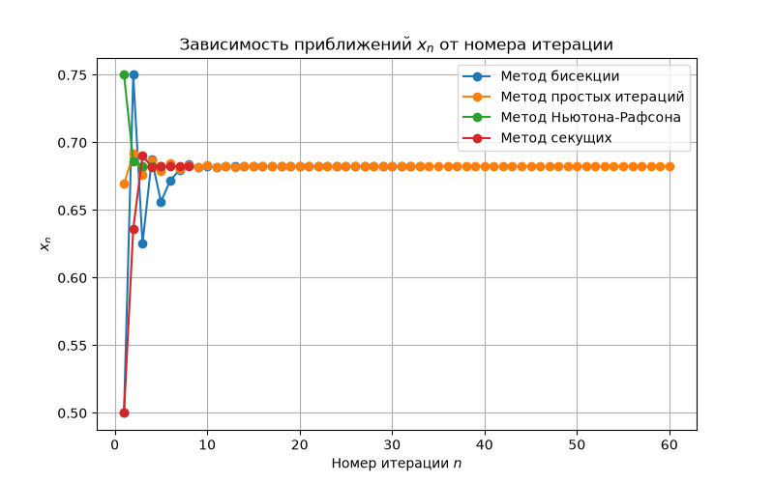

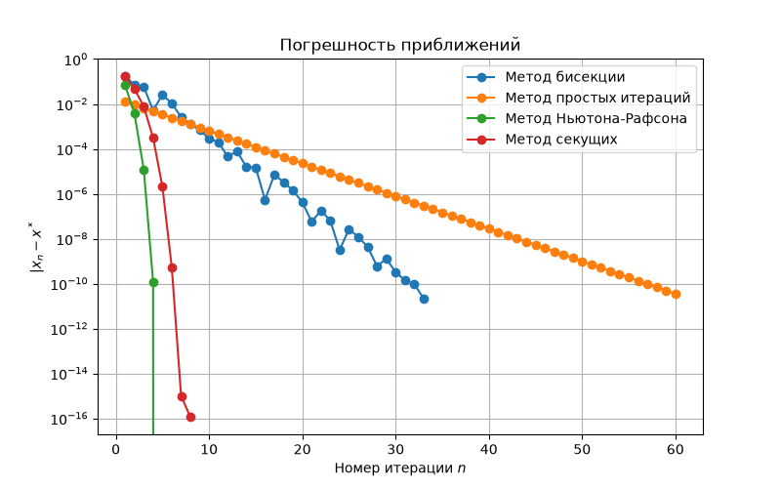

Анализ результатов
Для наглядного анализа была составлена таблица, показывающая все параметры изученных методов:
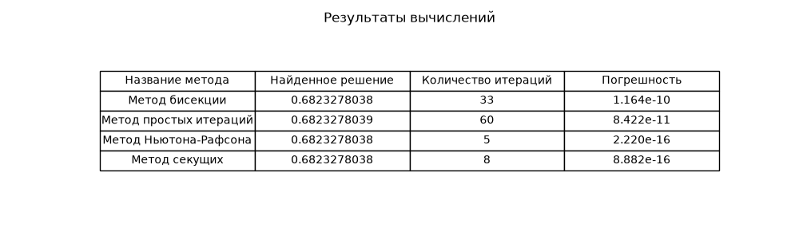

Заключение
В данной работе было изучено 4 метода решения нелинейного уранения:
- Метод бисекции
- Метод простых итераций
- Метод Ньютона-Рафсона
- Метод секущих
По полученным результатам было выяснено, что самым быстрыми методами (наименьшее количество итераций) является метод Ньютона-Рафсона и метод секущих. Самым медленным – метод простых итераций. Что подтверждается теорией.

Код программмы представлен в репозитории GitHub
QR-код на репозиторий:


Использованная литература
- Егамбердиев Б. Б. Численные методы и компьютерный практикум: лекционные материалы и лабораторные работы: учебно-методическое пособие. — Ташкент: Ташкентский филиал НИЯУ МИФИ, 2026. — 101 с.
- Matplotlib Documentation. — Официальная документация Matplotlib. — URL: https://matplotlib.org/stable/contents.html

Заключение
В данной работе было изучено 4 метода решения нелинейного уранения:
- Метод бисекции
- Метод простых итераций
- Метод Ньютона-Рафсона
- Метод секущих

По полученным результатам было выяснено, что самым быстрыми методами (наименьшее количество итераций) является метод Ньютона-Рафсона и метод секущих. Самым медленным – метод простых итераций. Что подтверждается теорией.

Код программмы представлен в репозитории GitHub
QR-код на репозиторий:


Использованная литература
- Егамбердиев Б. Б. Численные методы и компьютерный практикум: лекционные материалы и лабораторные работы: учебно-методическое пособие. — Ташкент: Ташкентский филиал НИЯУ МИФИ, 2026. — 101 с.
- Matplotlib Documentation. — Официальная документация Matplotlib. — URL: https://matplotlib.org/stable/contents.html

